ЯК ЛЮДИ ВЗАЄМОДІЮТЬ У СПІЛЬНОТІ
С.10-13

Мета: формування предметних компетентностей: дати учням поняття суспільства як єдності людських спільнот, вказати на їх різноманітність; допомогти учням усвідомити свою належність до українського суспільства, розвивати громадянську позицію; виховувати толерантні взаємини між людьми.

формування ключових компетентностей:
- вміння вчитися:
навчально-організаційні: включається в роботу відразу після вказівки вчителя, співпрацює в парі, групі;
загальномовленнєві: говорить в повільному темпі, чітко, вільно, виразно, з відповідною силою голосу; зосереджено слухає вчителя, відповідає на запитання за відомою і вільною моделлю; з повагою звертається до вчителя, учнів;
- інформаційно-комунікативна: обговорює отриману інформацію; створює повідомлення, оптимально формулюючи свою думку , поєднуючи для цього різні форми (тест, фото, малюнок);
- загальнокультурна: діє згідно з прийнятими правилами на уроці, у суспільстві;
- громадянська: толерантне поводження з однокласниками та іншими людьми;
- соціальна: бажання жити в культурному середовищі.
- здоров’язбережувальна: дбає про бережне ставлення до свого життя.

Обладнання: роздатковий матеріал
Тип уроку: комбінований

Хід уроку

Організаційний момент
Закінчилась перерва,
Продзвенів дзвінок.
А тепер усі швиденько
Налаштуймось на урок

Гра «Шифрувальники»
- Щоб урок пройшов не марно ми будемо:
У – уважними
Р – роботящими
О – організованими
К – кмітливими
- Тож , щоб урок пройшов цікаво, всі беремося до справи.

Фенологічні спостереження
Робота в парах
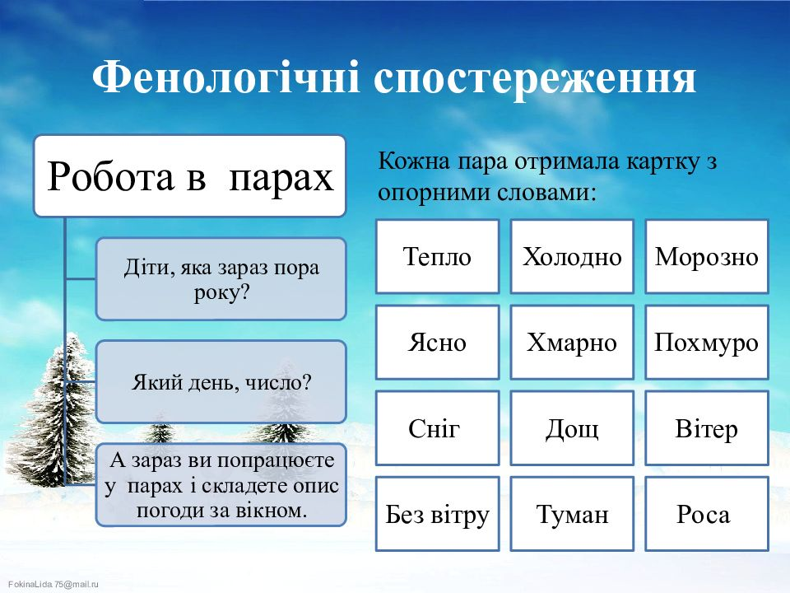

Актуалізація опорних знань
- Бесіда
- Яку тему досліджували на минулому уроці?
- Що нового дізналися?
- А чи зробили для себе життєві висновки після опрацьованого матеріалу? Які?

2. Вправа в групах «Чим ви схожі?»
- Усі люди різняться між собою. Кожен з нас є неповторною людиною. І нас оточують такі ж неповторні люди. —Одні мають білий колір шкіри, інші — чорний або жовтий. Одні люди високі, інші — невисокі. Одні стрункі, інші — гладкі. Люди звертають увагу на відмінності, але це не означає, що хтось є кращим за інших.
3.Інтерактивна технологія «Асоціативний кущ»

Спільнота

Повідомлення теми уроку. Оголошення очікуваних результатів.
- Сьогодні ми дізнаємось як люди взаємодіють в спільнотах, вкажемо на їх різноманітність, усвідомимо свою належність до українського суспільства.

Робота за темою уроку
- Ми вчора з’ясували, що відносини, що виникають у людському суспільстві, називають суспільними відносинами. Оскільки, життя людей надзвичайно багатогранне, тому й суспільні відносини є дуже різноманітними.
- Наприклад, у африканському племені Масаї люди вітають один одного стрибками. Чим вище Ви стрибнете, тим більшу повагу надасте.
- У Китаї не прийнято приносити квіти господині будинку. Вважається, що цим гості підкреслюють, цей будинок настільки негарний, що вони приносять прикраси з собою.
- Якби ви опинились в одній із цих ситуацій, чи було б правильно якби ми почали висміювати звичаї і особливості життя інших людей ? (ні)
- Чому? (тому ,що всі ми різні і кожен із нас повинен поважати право інших бути такими якими вони є)
— Отже, ми з’ясували, що жодна людина не існує сама по собі. Кожен із нас належить до певного колективу, групи, вікової категорії. Та будь-яка спільнота характеризується взаємодією між людьми.
- А ви собі можете уявити, що приходячи до школи,чи додому після уроків ви одні з одним не спілкуєтесь? (ні)
- Це смішно,правда? Хоча ми всі різні, але між нами існує спілкування, обмін думками.

Фізична хвилинка «Роби все навпаки»
- Руки вгору. Руки вниз.
- Руки вперед. Руки назад.
- Нахил вліво. Нахил вперед.
- Нахил вправо. Нахил назад.
- Правою рукою до правого вуха.
- Лівою рукою до правого вуха.

Робота з підручником
1.Обговорення в парах світлин та народної мудрості з підручника с.10
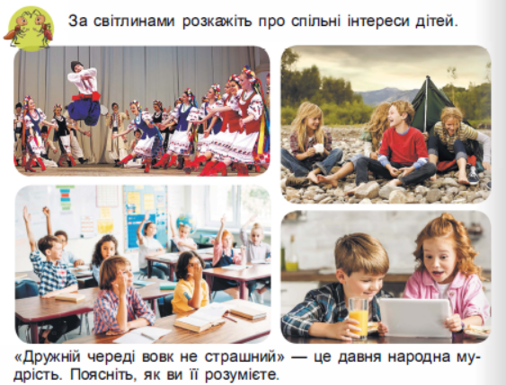
2.Перегляд тематичного відео в один клік. Визначення головної думки.
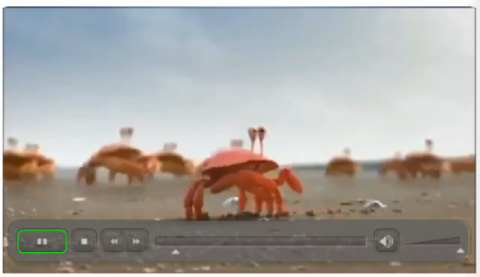
3.Гра «Навчаємось взаємодіяти у класній спільноті»
4. Вправа «Утвори пари»
Виконують учні «ланцюжком» с.11
5.Навчальна гра «Хто швидше»
- Дорогі діти, вам потрібно встановити відповідність між текстом та людськими якостями, хто першим вірно виконає завдання, той і переміг.
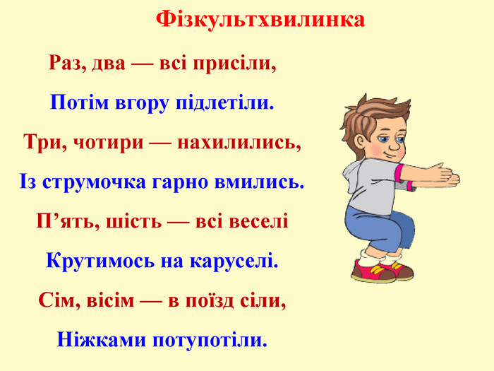
Вправа «Правила в суспільстві»
Робота в парах
- Вам треба доповнити правила співіснування в суспільстві словами «не можна» або «потрібно».
---------------------------------- вміти домовлятися.
--------------------------------- сприймати людей такими, якими вони є.
--------------------------------- руйнувати створене іншими.
---------------------------------- ображати інших.
---------------------------------- поважати думки та почуття інших людей.
---------------------------------- брати чуже без дозволу.
---------------------------------- залишатися собою за будь-яких обставин.
------------------------------ намагатися змінити в інших те, що тобі не подобається.
-------------------------------- висміювати звичаї та особливості життя інших людей.
Робота в парах з підручником. С.12
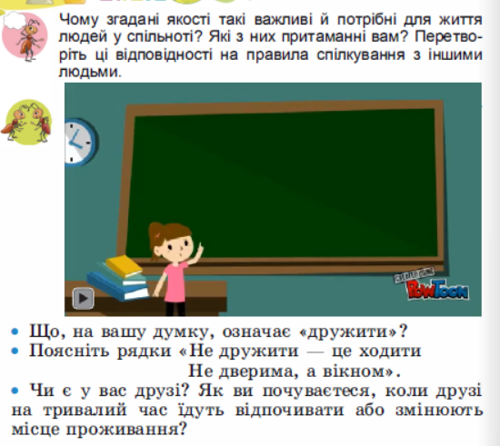
Робота з зошитом
Виконання завдань в зошиті з друкованою основою.

Вправа «Знайди спільне»
- Перед вами малюнки. Розглянь їх. Яка спільна тема їх об’єднує? Який малюнок зайвий? Аргументуй свою відповідь.
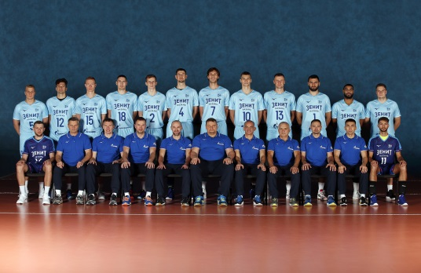

- Вірно, ви здогадались. Мова саме про команду. Як ви розумієте це слово? Що воно для вас означає?

Продовження роботи з підручником
С. 13. Перегляд відео.
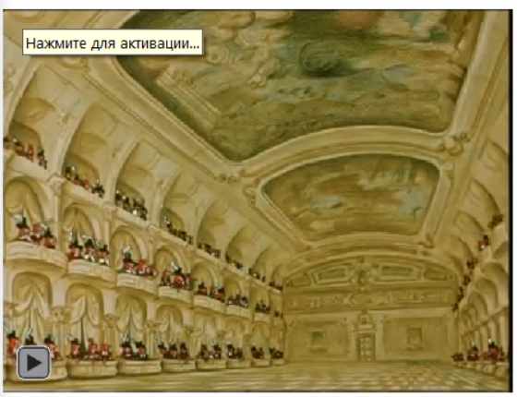
Вправа «Ми маленькі патріоти»
- Розгляньте світлину, що її відрізняє з поміж тих, які ми нещодавно аналізували?
- Хто такі патріоти?
- Що їх об’єднує?
- Чи можете ви себе назвати патріотами? Аргументуйте.
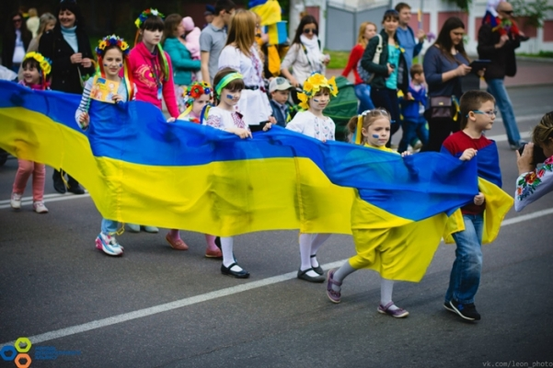
Закріплення і осмислення нових знань
Робота над умовними ситуаціями.
- Для того щоб співіснувати в суспільстві мирно й щасливо ,існує багато правил. Одне з них, мабуть, уже вам відоме - це золоте правило спілкування.
- Чи знаєте що це за правило? (Чого сам собі не зичиш, того й іншому не бажай). Але є й інші правила вироблені суспільством.
- Уважно послухайте одну розповідь, і скажіть, яке правило суспільства було порушено.
Оксана збирала наліпки із зображенням кошенят. В однокласниці Іри вона побачила наліпки, яких у неї ще не було . Під час перерви дівчинка потайки дістала з Іриного портфеля новенькі наліпки. Аж раптом до класу ввійшла вчителька. Побачивши все вона сказала: «Тобі має бути соромно!»
- Тож, яке правило було порушене? (не можна брати чужого)
- Чому? (тому що це неправильно)
- Молодці. А тепер уявіть собі, що ви усі вийшли на перерву і вирішили поснідати, взяли свій сніданок приготовлений батьками, як раптом помічаєте, що ваш товариш стоїть і сумно поглядає у вікно, бо забув свій сніданок вдома. Як ви вчините? І яке правило поведінки з іншими ви застосуєте? (потрібно ділитись з іншими)

Закріплення й осмислення нових знань
Перегляд та обговорення притчі.
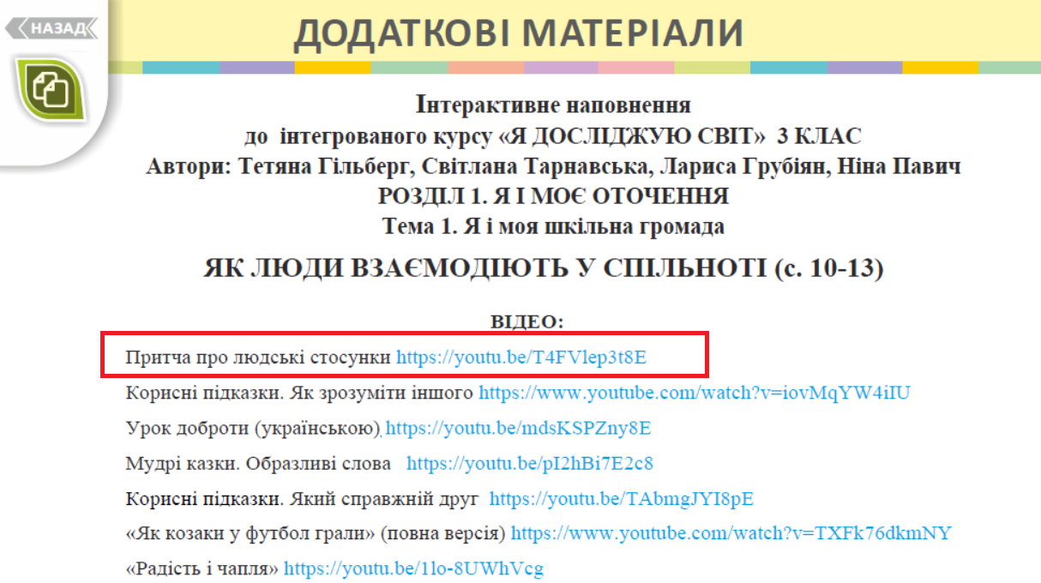
Підсумкова бесіда. Рефлексія.
- Що нового ви сьогодні дізнались?
- Що таке суспільство?
- Що входить до суспільства?
- Якими повинні бути стосунки людей у суспільстві?

